**华东师范大学地理科学学院**

**2019年推荐优秀应届本科毕业生免试攻读研究生**

**名单公示**

以《华东师范大学地理科学学院2019年推荐优秀应届本科毕业生免试攻读研究生实施细则》为依据，现根据总成绩排名及个人意愿，拟推荐地理科学学院15级本科地理科学班14名、地理信息科学班8名毕业生免试攻读研究生，具体情况公示如下：

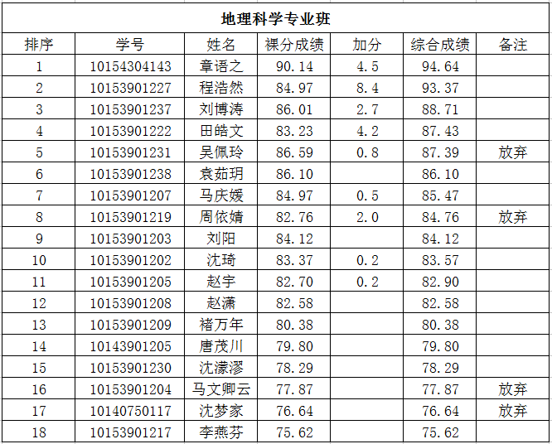

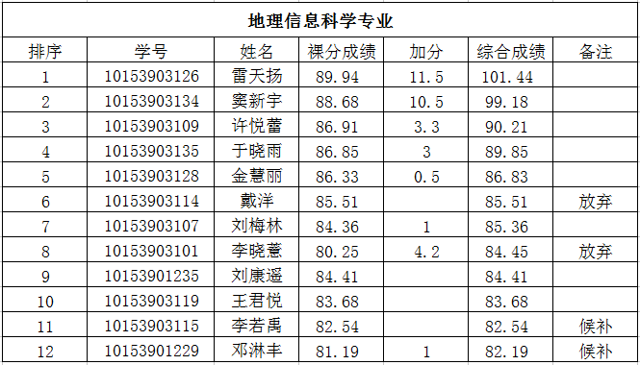

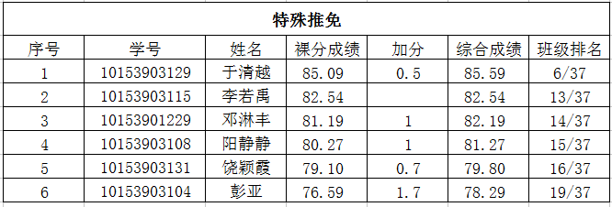

公示时间：9月12日-9月14日中午11点。

公示期间，上述学生提供的加分项证明材料在学院本科生辅导员办公室（资环楼275室）同步公示。

如对公示名单与材料有异议，请将情况发送到邮箱cwang@geo.ecnu.edu.cn。

华东师范大学地理科学学院

免试直升工作小组

2018年9月12日